SỞ GIÁO DỤC VÀ ĐÀO TẠO  BÌNH ĐỊNH  Đề chính thức | ĐỀ THI TUYỂN SINH VÀO LỚP 10  CHUYÊN LÊ QUÝ ĐÔN  NĂM HỌC 2015 - 2016
MÔN THI: TOÁN (Chuyên Tin)
Thời gian làm bài: 150 phút (không kể thời gian phát đề)

Câu I (2,0 điểm).
1). Rút gọn biểu thức .
2). Giải hệ phương trình .
Câu II (2,0 điểm). Cho phương trình (1) ( là tham số).
1). Chứng tỏ rằng phương trình (1) luôn có nghiệm với mọi .
2). Trong trường hợp . Gọi là hai nghiệm của phương trình (1), tìm giá trị nhỏ nhất của biểu thức .
Câu III (2,0 điểm). Trong một phòng có 80 người họp, được sắp ngồi trên các dãy ghế có chỗ ngồi bằng nhau. Nếu ta bớt đi 2 dãy ghế thì mỗi dãy ghế còn lại phải xếp thêm 2 người ngồi thì vừa đủ chỗ.
Hỏi lúc đầu có mấy dãy ghế và mỗi dãy ghế được xếp bao nhiêu chỗ ngồi.
Câu IV (3,0 điểm). Cho điểm nằm ngoài đường tròn . Vẽ các tiếp tuyến ( là các tiếp điểm) và cát tuyến không đi qua ( nằm giữa và ) với đường tròn . Đoạn thẳng cắt và theo thứ tự tại và . Chứng minh rằng
1). Tứ giác nội tiếp đường tròn.
2). .
3). .
Câu V (1,0 điểm). Cho là các số thực thỏa mãn điều kiện: . Tìm giá trị nhỏ nhất và giá trị lớn nhất của biểu thức .

-------------- HẾT--------------

LỜI GIẢI – NHẬN XÉT – BÀI TẬP TƯƠNG TỰ
Câu I.
1). Ta có
.
Nhắc lại kiến thức và phương pháp:
- Quy tắc khai phương một tích: Với không âm ta có .
.
- Quy tắc nhân hai căn bậc hai: Với không âm ta có
.
- Hằng đẳng thức bình phương của một hiệu
.
- Hằng đẳng thức .
(vì ).
- Hằng đẳng thức .
.
2). Ta có .
Nhận xét: Bài toán giải hệ phương trình bằng phương pháp thế.
Nhắc lại kiến thức và phương pháp:
- Rút một ẩn từ một phương trình.
.
- Thế ẩn đã rút vào phương trình còn lại rồi giải phương trình đó.
.
- Thay giá trị của ẩn vừa giải ra vào ẩn đã rút để tìm giá trị của ẩn còn lại.
.
Vậy hệ phương trình đã cho có nghiệm .
Câu II.
1).
+ Với , phương trình (1) trở thành .
+ Với , ta có thì phương trình có 2 nghiệm phân biệt.
Vậy phương trình (1) luôn có nghiệm với mọi .
Nhận xét: Bài toán trên là một phần của bài toán biện luận phương trình dạng .
Nhắc lại kiến thức và phương pháp:
- Phương trình với trở thành phương trình dạng . Phương trình này có nghiệm duy nhất khi hoặc có vô số nghiệm khi và .
Với phương trình (1) có dạng . Do đó phương trình (1) có nghiệm.
- Phương trình với trở thành phương trình bậc hai của ẩn . Phương trình này có nghiệm khi và chỉ khi với hay với trong đó .
Với phương trình (1) là phương trình bậc hai ẩn tham số .
- Chứng minh một biểu thức không âm.
với mọi giá trị của .
Suy ra phương trình (1) luôn có nghiệm với mọi giá trị của .
Với phương trình có nghiệm duy nhất và với phương trình luôn có nghiệm. Do đó phương trình luôn có nghiệm với mọi giá trị của
2). Ta có .
Theo định lý Vi-et, ta có .
Nên
Suy ra .
Ta có .
Nên khi
Nhận xét: Bài toán áp dụng định lý Vi-ét trong phương trình bậc hai và kiến thức tìm giá trị lớn nhất, nhỏ nhất.
Nhắc lại kiến thức và phương pháp:
- Định lý Vi-ét trong phương trình bậc hai .
Với phương trình (1) là phương trình bậc hai có hai nghiệm phân biệt và , ta có
- Hằng đẳng thức bình phương của một tổng .
kết hợp với các giá trị đã tính được từ Định lý Vi-ét ta được:
(*) với mọi .
- Tìm giá trị lớn nhất nhỏ nhất của một biểu thức bằng cách sử dụng điều kiện có nghiệm của phương trình bậc hai.
+ Với ta có .
+ Với ta có .
Để phương trình (*) có nghiệm thì . Dấu “=” xảy ra khi và chỉ khi phương trình có nghiệm duy nhất .
Vậy, giá trị nhỏ nhất của biểu thức bằng khi và chỉ khi .
Câu III. Gọi (dãy ghế) là số dãy ghế ban đầu .
Theo đề bài ta có phương trình
.
Vậy lúc đầu có 10 dãy ghế, mỗi dãy ghế có 8 người ngồi.
Nhận xét: Giải bài toán bằng cách lập phương trình.
Nhắc lại kiến thức và phương pháp:
- Gọi ẩn và đặt điều kiện cho ẩn.
Gọi (dãy ghế) là số dãy ghế ban đầu.
Vì số dãy ghế nên phải là số tự nhiên khác 0 (hoặc số nguyên dương). Từ đó có điều kiện .
Vì đề bài cho “Nếu bớt đi 2 dãy ghế” thì vẫn phải còn ghế nên suy ra phải có nhiều hơn 2 dãy ghế. Từ đó có điều kiện .
- Dựa vào các dữ kiện cho ở đề bài để lập được phương trình.
Ban đầu, có người và dãy ghế nên mỗi dãy ghế có người
Sau khi bỏ đi 2 dãy ghế, có người và dãy ghế nên mỗi dãy ghế có người.
Sau khi bỏ đi 2 dãy ghế, mỗi dãy ghế phải ngồi thêm 2 người thì mới đủ chỗ nên ta có phương trình .
- Giải phương trình và so sánh với điều kiện rồi đưa ra kết luận.
kết hợp với điều kiện ban đầu, ta có .
Do đó ban đầu có dãy ghế, mỗi dãy ghế có người ngồi.
Câu IV.
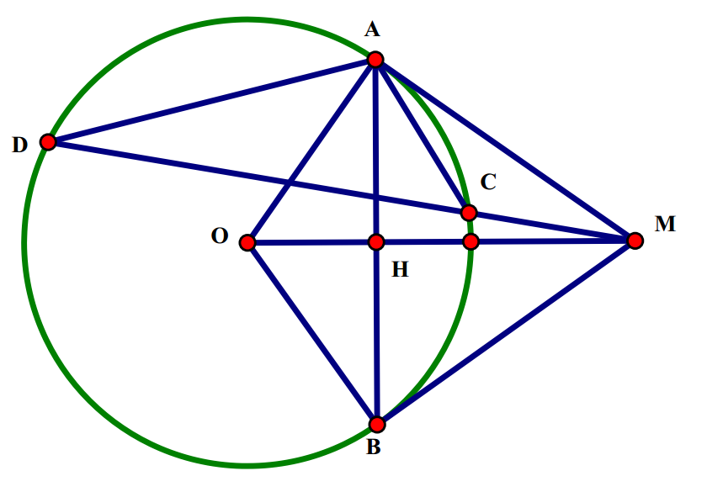
1). Ta có , cộng lại bằng .
Nhận xét: Chứng minh một tứ giác là tứ giác nội tiếp bằng cách chứng minh tứ giác đó có tổng hai góc trong đối diện bằng .
Nhắc lại kiến thức và phương pháp:
- Tiếp tuyến của một đường tròn thì vuông góc với bán kính tại tiếp điểm.
+ là tiếp tuyến của nên hay .
+ là tiếp tuyến của nên hay .
- Tứ giác có tổng hai góc trong đối diện bằng là tứ giác nội tiếp.
Tứ giác có nên là tứ giác nội tiếp một đường tròn (đpcm).
2). Ta có (g - g), suy ra tỉ số đồng dạng, suy ra điều phải chứng minh.
Nhận xét: Chứng minh đẳng thức có hai vế là tích của hai đoạn thẳng bằng cách sử dụng tỷ số thông qua tam giác đồng dạng.
Nhắc lại kiến thức và phương pháp:
- Hai tam giác có hai cặp góc bằng nhau thì đồng dạng
Xét và có:
+ : chung;
+ (góc tạo bởi tia tiếp tuyến - dây cung và góc nội tiếp cùng chắn cung của );
suy ra (g – g).
- Hai tam giác đồng dạng có các cặp cạnh tương ứng tỷ lệ.
.
- Tỷ lệ thức
(điều phải chứng minh).

3). Ta có ; ; .
Nhận xét: Chứng minh đẳng thức dựa vào mối quan hệ giữa các đoạn thẳng.
Nhắc lại kiến thức và phương pháp:
- Trong tam giác vuông, bình phương cạnh góc vuông bằng tích cạnh huyền và hình chiếu của cạnh góc vuông đó trên cạnh huyền.
Tam giác vuông tại , đường cao nên ta có .
- Định lý Py-ta-go: “Trong tam giác vuông, bình phương cạnh huyền bằng tổng bình phương hai cạnh góc vuông”.
Tam giác vuông tại nên .
Lại có (chứng minh phần 2).
Suy ra (điều phải chứng minh).
Câu V. Ta có
.
Mà ,
Nên .
Dấu “=” xảy ra khi , lúc đó và .
Nhận xét: Bài toán tìm giá trị lớn nhất, nhỏ nhất của một biểu thức có giả thiết từ một biểu thức liên hệ giữa các biến.
Nhắc lại kiến thức và phương pháp:
- Biến đổi tương đương một đẳng thức.
.
- Hẳng đẳng thức.
+ Bình phương của một hiệu.
.
+ Bình phương của tổng ba số.
,
suy ra .
- Tổng của các số hạng không âm luôn lớn hơn hoặc bằng một số hạng.
Ta có và , nên ta được
.
- Khi đánh giá được giá trị biểu thức với giá trị số nào đó, ta phải tìm được điều kiện xảy ra dấu “=” thì mới được kết luận giá trị lớn nhất, giá trị nhỏ nhất.
+ Xảy ra khi và chỉ khi .
+ Xảy ra khi và chỉ khi .
Vậy: Giá trị lớn nhất của bằng khi .
Giá trị nhỏ nhất của bằng khi .

